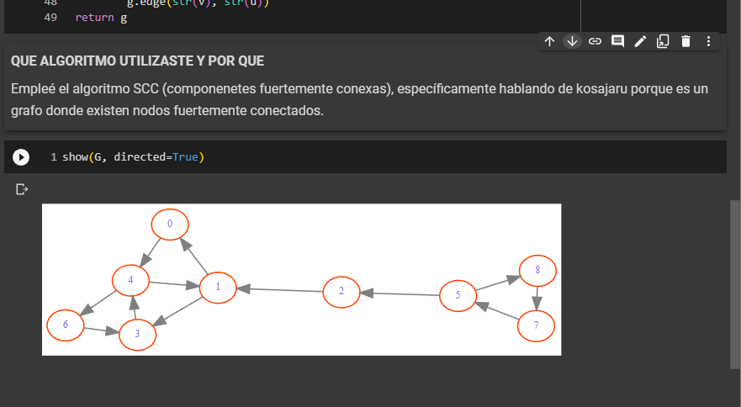
**QUE ALGORITMO UTILIZASTE Y POR QUE**

Empleé el algoritmo SCC (componenetes fuertemente conexas), específicamente hablando de kosajaru porque es un grafo donde existen nodos fuertemente conectados.

